ПЛАН УРОКА
Предмет | Русский язык | 
Учитель | Баярстанова А.А.
Школа, класс | г. Астана,  КГУ «Школа-лицей «Қазғарыш» №50 им. Райымбек батыра», 7 класс
Тема урока | В мире чисел

Цели обучения: | С 7.1.4.1 - определять основную мысль текста, опираясь на содержание текста;  Г 7.2.2.1- пересказывать содержание, используя различные приемы сжатия текста;  7.3.4.1- использовать виды чтения, включая поисковое;  П 7.4.2.1 - излагать сжато содержание текста на основе прослушанного, прочитанного материала;  ИЯЕ 7.5.2.2 - использовать сложные предложения, выражающие условные, уступительные, сравнительные, сопоставительные отношения.
Ожидаемый результат: | Все учащиеся смогут:  правильно употреблять числительные;  записывать числа словами;  передавать события, соблюдая последовательность;  называть слова одним словом или сочетанием.
Ожидаемый результат: | Большинство учащихся будут уметь:  согласовывать числительные с именами существительными;  определять разряды числительных.
Ожидаемый результат: | Некоторые учащиеся смогут:  употреблять в речи фразеологизмы, имеющие в своем составе числительные.
Языковая цель: | Учащиеся могут:  строить речь логично и последовательно, демонстрируя нормы устной и письменной речи.  Ключевые слова и фразы: имя числительное – сан есім, хобби, сложное числительное, простое числительное,  составное числительное, имя существительное.  Используемый язык для диалога/письма на уроке:  русский.  Вопросы для обсуждения: Что мы знаем об именах числительных?
Предыдущее обучение: | Этот раздел построен на знаниях и навыках, приобретенных в предыдущих классах, в том числе на тех, которые направлены на восприятие и анализ текста, на формирование грамотности речи.

План
Планируемые сроки | Планируемые действия | Ресурсы
 | - Организационный момент.  Создание коллаборативной среды.  (Ребята встают в круг. Отвечают на вопросы учителя словами «да», «нет»)  (К) Игра-энергизатор «За что мы ответственны?»:  - Вы несете ответственность за погоду на улице?  - … за свое здоровье?  - … за мир во всем мире?  - … за обстановку в вашем классном коллективе?  - … за порядок в квартире соседа?  - … за выполнение своих обязанностей по дому?  - … за деревья, травы и цветы?  - … за сохранность автомобиля дяди Марата?  - … за настроение товарища?  - … за знания?  - Как вы думаете, почему мы начали урок с данной разминки?  Вывод: все в мире взаимосвязано и мы с вами несем ответственность за наши поступки, здоровье, взаимоотношение с родными и друзьями, за знания.  (ФО) «Словесная похвала»  Группы заранее сформированы, ребята садятся по группам.  - Мы с вами говорили о 6-ти привычках успешных людей. Какие привычки сегодня нам пригодятся при работе в группах?  (Дети перечисляют)  - Спасибо! Молодцы! | Слайд «6 привычек успешных людей»  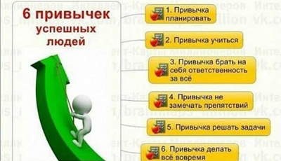
Начало урока | II. Актуализация знаний.  - Сегодня на уроке мы начинаем изучение нового раздела «Хобби и свободное время» и продолжим получать новые знания.  Хобби – что это?  Хо́бби (от англ. Hobby – увлечение, любимое дело) или увлечение – вид человеческой деятельности, некое занятие, которым занимаются на досуге, для души.  - У вас есть хобби?  - Есть увлечения, которые перестают в любимое дело.  - Сравните данные слова.  Два, двойка, двойник; пятерка, пятиклассник, пять; Четырехугольник, четыре, четверка.  - Какие из них являются лишними?  - К какой части речи относятся лишние слова?  - Почему?  (Деятельность учащихся)  (К) Учащиеся отвечают на вопросы.  - Прочитайте эпиграф нашего урока:  «Числа – и есть тот бог, который правит миром». (Пифагор)  - Как вы понимаете это высказывание Пифагора?  - Согласны ли вы с ним?  (В жизни мы очень часто сталкиваемся с числами).  - Цифры окружают нас всюду. Мы привыкли их видеть в столбцах газет и журналов, слышать о них по телевидению, они буквально управляют нашей жизнью.  Цифры играют огромную роль в нашей жизни.  Интересное из мира чисел!  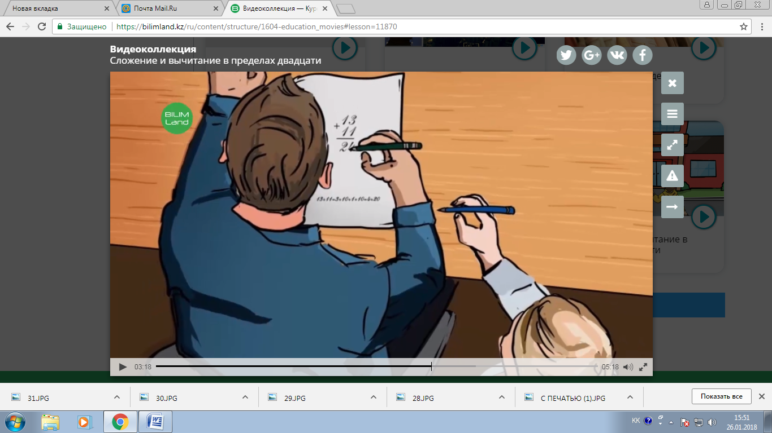  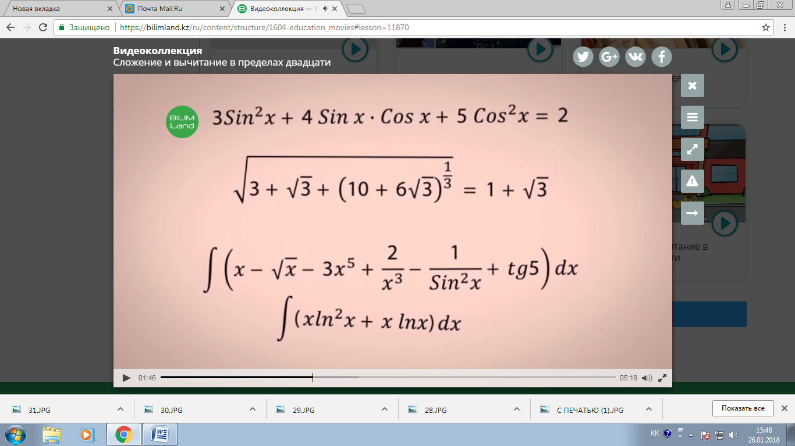  О какой части речи мы сегодня будем говорить на уроке?  Вывод: на уроке мы повторим все то, что мы знаем об этой самостоятельной части речи и узнаем много нового.  Итак, начнем! Открываем тетради, записываем дату, тему и эпиграф урока.  III. Изучение нового материала.  Работа в группах:  Прием «Поиск информации»  Ребята в группах строят проект, отвечая на вопросы, которые есть в теоретическом материале.  - группа:  - Имя числительное – какая часть речи? (сам. часть речи)  - Общее лексическое значение имени числительного? (обозначает количество и порядок предметов при счете)  - На какие вопросы отвечают имена числительные?  - На какие разряды делятся имена числительные? (количественные и порядковые)  - По своему строению количественные и порядковые числительные делятся?  - Части речи с числовым значением? Как их определить?  - Приведите примеры имен числительных.  - группа:  - На какой вопрос отвечают количественные числительные? (сколько?)  - Что обозначают количественные числительные? (количество)  - Как изменяются количественные числительные?  - Синтаксическая роль количественных имен числительных?  - Приведите примеры количественных имен числительных.  - группа:  - На какой вопрос отвечают порядковые числительные? (Какой? Который?)  - Что обозначают порядковые числительные? (порядок предметов при счете)  - На что похожи и как изменяются порядковые числительные? (все слова)  - Синтаксическая роль порядковых имен числительных?  - Приведите примеры порядковых имен числительных.  Защита постеров.  (ФО) «Две звезды и одно пожелание» (1-2, 2-3, 3-1) | Компьютер. Интерактивная доска  Презентация  «В мире чисел»  Интересное из мира чисел!  www.bilimal.kz  Тексты  с теоретическим материалом
  Критерии оценивания | Дескрипторы
  Пересказывает содержание текста, использует поисковый вид чтения, употребляет в речи имена числительные. | 1. Пересказывает содержание текста, используя ключевую информацию и последовательность.  2. Использует поисковый вид чтения.  3. Правильно употребляет имена числительные.
Середина урока | IV. Освоение изученного материала.  Прием: Учимся применять правило.  Г – 1: Упр. 303, стр. 164. Прочитайте. Ответьте письменно на вопросы, записывая цифры словами.  Г – 2: Упр. 304, стр. 164. Выпишите имена числительные, определите разряд.  Г – 3: Упр. 305, стр. 165. Распределительный диктант. Дополните каждый ряд данными ниже словами.  Взаимопроверка. Вывод.  ФО «Смайлики»  (Оценка отдельных ребят из групп).  К.И. Интересное из мира чисел!  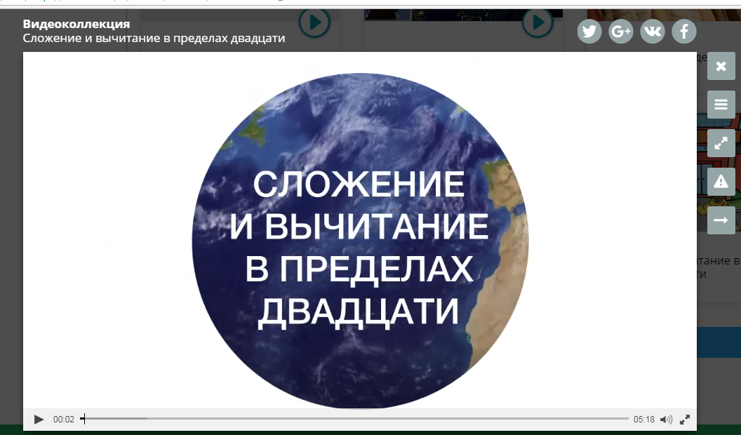  www.bilimal.kz  «Из мира чисел»    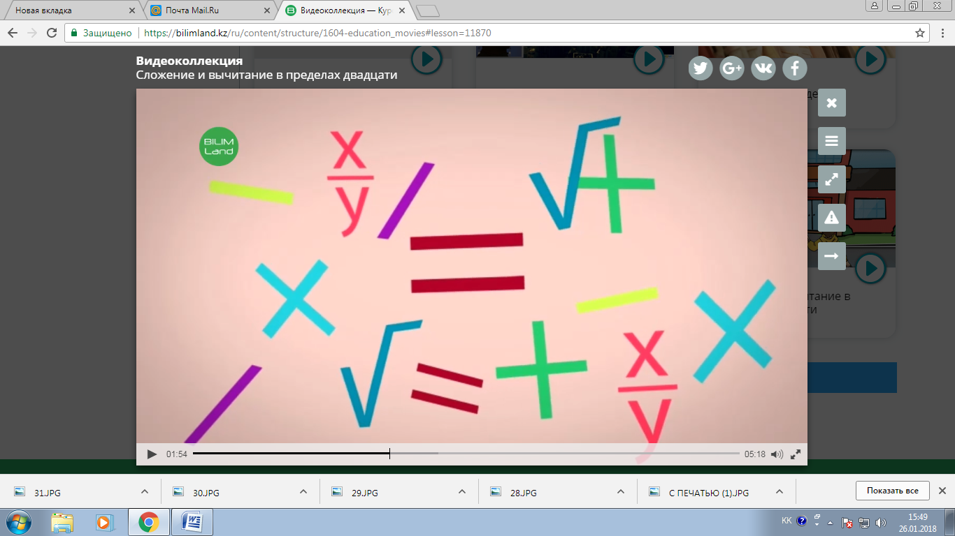  V. Закрепление изученного материала.  - Запишите фразеологизмы, указав разряд числительных: к или п.  - Объясните значение фразеологизмов. | Учебник «Русский язык и литература»    «Счет  в пределах 20»  https://bilimland.kz/ru/courses/education-movies/poznavatelnye-filmy/lesson/slozhenie-i-vychitanie-v-predelakh-dvadczati  Видео  «Из мира чисел»  
  Критерии оценивания | Дескрипторы
  Употребляет и записывает имена числительные, определяет разряд, распознает слова других частей речи с числовым значением. | 1. Записывает числа словами.  2. Согласовывает числительные с именами существительными.  3. Определяет разряды числительных.  4. Распределяет слова с числовым значением по частям речи.
  Критерии оценивания | Дескрипторы
  Записывает фразеологизмы с именами числительными, определяет разряд, объясняет лексическое значение фразеологизмов, соблюдает нормы устной и письменной речи. | 1. Записывает фразеологизмы, определяет разряд числительных.  2. Объясняет значение фразеологизмов.  3. Строит речь логично и последовательно, демонстрируя нормы устной и письменной речи.
Конец урока | Домашнее задание.  1. Составьте и запишите прогноз погоды на завтрашний день.  2. Упр. 311, 312, стр. 166.  Рефлексия  ФО Стратегия «Дерево успеха». Взаимопроверка.  - Где находится ваш товарищ на данном дереве – возьмите соответствующего человечка, запишите имя того, кого вы хотите оценить и расположите его на «Дереве успеха».  - Обоснуйте свой выбор. | 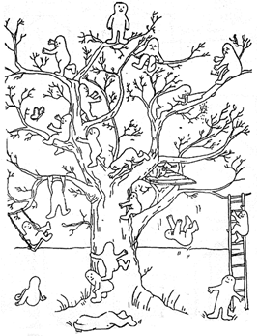  «Дерево успеха»

Дополнительная информация
Дифференциация  Как вы планируете поддерживать учащихся | Оценивание  Как вы планируете увидеть приобретенные знания учащихся | Межпредметные связи  Соблюдение СанПиН  ИКТ компетентность  Связи с ценностями
Детям предложено подготовить дополнительный материал по теме «Интересное из мира чисел». | Стратегия «Дерево успеха».  - Определи свое место на дереве.

Рефлексия
Были ли цели урока/цели обучения реалистичными? Что учащиеся выучили сегодня? Какая атмосфера царила в классе? Сработала ли дифференциация, проводимая мной? Уложился  (-лась) ли я в сроки? Какие отступления были от плана урока и почему? | - Цели урока/цели обучения были реалистичны.  - Учащиеся дополнили знания о разрядах имен числительных, о числовых значениях других частей речи, употреблении имен числительных в речи.  - Учащиеся смогут применять полученные знания в жизни.  - Задачи урока выполнены, цели достигнуты.

